Návod na instalaci šachtových
poklopů HERMELOCK
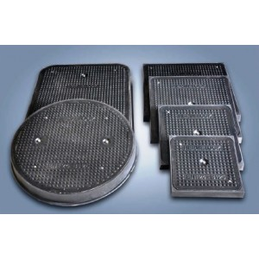
Stavební příprava

- Rám poklopu se osazuje na vyústění šachty, na rovný, čistý a stabilní podklad. Pro plochy s dopravním zatížením je nevyhnutelný kvalitní základ z betonu třída C35/45.
- Okolní povrch musí tvořit pevný a stabilní materiál jako je beton, cementová malta, asfalt, dlažba, apod.
- Pro ukotvení rámu otevřete kotvící úchytky. Při lepení rámu je vhodné použít epoxidovou maltu, cementovou maltu s disperzní příměsí nebo speciální spojovací můstek.
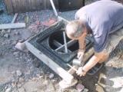
Instalace poklopu:
- Zkontrolujte kompletnost dodávky. Součástí dodávky jsou: rám poklopu, víko poklopu včetně zámků.
- Po obvodu šachty připravte betonový nebo maltový podklad. Poklop v rámu osaďte na ústí šachty do výšky budoucího povrchu. Ústí šachty musí být zpevněné obvykle betonové pod celou plochou rámu.
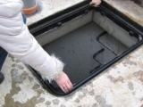
- Rám s poklopem vyrovnejte do roviny nebo sklonu budoucího okolního povrchu a zajistěte proti posunutí. Vyčkejte, až dostatečně ztuhne podkladová vrstva.
- Rám poklopu je zdrsněný tak, aby byla zajištěna jeho přilnavost k betonu.
- Rám poklopu má zespodu kotvící drážku, která zajistí jeho fixaci v betonu.
- Před dokončením úprav povrchu rám obetonujte a betonový prstenec kolem zavibrujte.
- Při kotvení v okolním materiálu musí být poklop vždy osazen a uzamčen v rámu, aby se zabránilo jeho nežádoucí deformaci!!!
Mezi rám a poklop vložte např. kartonový papír kvůli zachování potřebné distance mezi oběma díly. Zámky se závity můžete překrýt tmelem nebo lepicí páskou, aby nedošlo k jejich zanesení při betonáži.
- Po zatuhnutí betonu můžete pokračovat v dokončení okolních povrchových úprav.
- Po dokončení prací zkontrolujte usazení těsnění, vyčistěte případné nečistoty a poklop uzamkněte v rámu.

Údržba poklopů
Při každém otevření poklopu zkontrolujte stav a uložení těsnění a vyčistěte prostor v rámu od mechanických nečistot

